РУСАЛ попросила у государства дополнительные меры поддержки
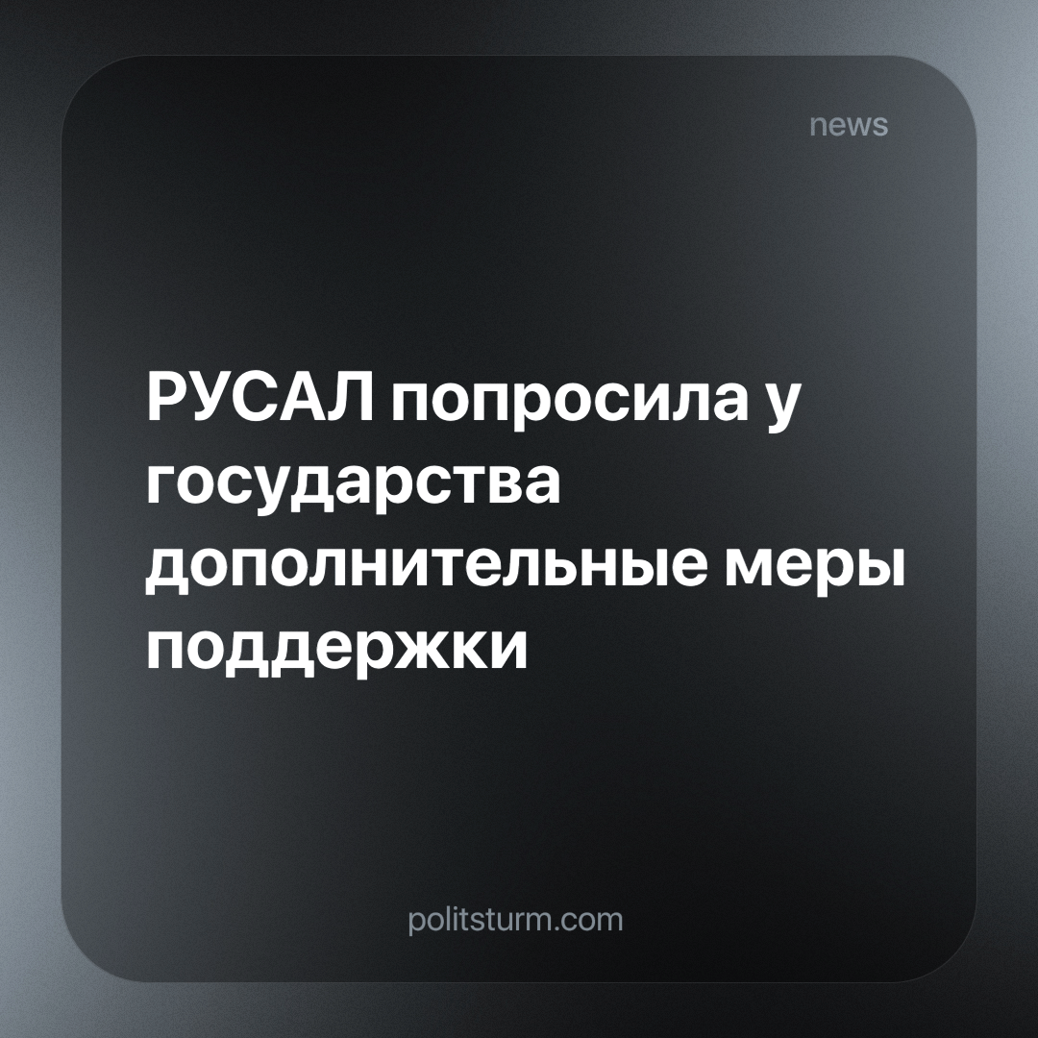

Оригинальная статья
2024-04-26
2 мин. на чтение

UC Rusal 15 апреля отправила в Минпромторг предложения о срочных мерах поддержки отрасли цветной металлургии в свете новых санкций со стороны США и Великобритании.
По этому поводу была проведена встреча с представителями упомянутой отрасли. Сообщается, что предложения компании касаются двух мер поддержки: закупки государством в Росрезерв до половины от всего объема экспорта за 2023 год по прежним ценам (до введения санкций 12 апреля), а также отмены экспортной пошлины для предприятий цветной металлургии.
Вместе с тем, днем 15 апреля UC Rusal заявила, что новые санкции не окажут влияния на поставки, доступ к банковской системе, производство и качество продукции компании.
«Компания по-прежнему видит большой спрос на российский металл со стороны различных потребителей со всего мира» — отметила UC Rusal.
С 12 апреля Америка запретила прямой импорт алюминия, никеля и меди из РФ (Великобритания прекратила закупки этих металлов с конца прошлого года). Также была ограничена торговля этими металлами на Чикагской товарной бирже (CME) и Лондонской бирже металлов (LME). Данные санкции распространяются на продукцию, выпущенную после 13 апреля 2024 года. В то же время Минфин США уточнило, что импорт цветных металлов из России может быть разрешен «в исключительных случаях».
Введение новых санкций со стороны США и Великобритании привело к увеличению цен на алюминий, никель и медь, и вместе с тем к снижению стоимости акций крупнейших компаний цветной металлургии, включая UC Rusal и «Норникель».
UC Rusal — единственный в России производитель первичного алюминия. В 2023 г. холдинг увеличил его выпуск на 0,3% к 2022 г., до 3,85 млн тонн. При этом по итогам 2023 г. выручка компании по МСФО уменьшилась почти на 13% - до 12,21 млрд долларов, а чистая прибыль — в 6,4 раза, до 282 млн долларов.
По данным инвестбанка «Синара», Россия занимает 7% мирового рынка никеля, 7% рынка алюминия и около 3-4% рынка меди. Аналитик банка Дмитрий Смолин отмечает, что в случае возвращения к госзакупкам металла смогут выиграть как государство, так и компании. Компаниям не придется снижать производство, сокращать персонал, а государство сможет реализовать запасы металлов по более высоким ценам. Отмена экспортной пошлины, по мнению Смолина, может быть наиболее «действенной и легкореализуемой» мерой поддержки.
Также Смолин указывает, что вместо LME и CME для поставок российских металлов может быть использована Шанхайская биржа металлов (SHME). Новые санкции, по его мнению, не окажут существенного влияния на «Норникель» и UC Rusal, так как они уже активно работают на рынке Азии и осуществляют более 80% поставок по прямым контрактам. Он также подчеркивает, что «Норникель» не торгует на LME, а склады с российским металлом принадлежат независимым трейдерам.
Как видим, владельцы средств производства на дух не переносят возможность потерять деньги, поэтому готовы вновь и вновь просить помощи у государства. Однако глав компаний совсем не интересует положение обычных граждан и тех работников, которые собственно и обеспечивают предпринимателям всю прибыль.
Лишь с искоренением капитализма, построенном на частном присвоении результатов общественной деятельности, человек труда сможет кардинальным образом изменить свое положение и приобрести все необходимые для достойной жизни блага.
Источник: Ведомости — «UC Rusal предложила меры поддержки заводов цветной металлургии» от 16 апреля 2024 г.

Оригинальная статья

